MONOMAANIA 2017
21.-22.JAANUARIL ELVAS
LENDTEATRIMAJAS (PIKK 73)
I PÄEV - 21.01.2017
9.45 – 10.00 IV MONOMAANIA AVAMINE
10.00 – 11.00 „ÜKS TEINE MEES“ - LendTeater
11.15 – 11.45 „TÄIUSLIK MAAILM“ – Elva Harrastusteater
11.50 – 12.20 „AGITBRIGAADI EESKAVA „PILV PÜKSTES““ –
Tiia Linnard
12.40 – 14.40 „KONTRABASS“ – Ellunäod, TegeltKah, KETT
15.40 – 16.50 „TRIIKIJA“ – Salme Vallateater
17.05 – 17.45 „2 MUHU MONOLOOGI MOEKAST MEITE MOODI“
Orissaare näitetrupp „Orezare“
18.05 – 18.55 „KRAPPI VIIMANE LINT“ – Vilde Teater
19.20 – 20.00 „VÄHILOOD“ Tabivere Harrastusteater
20.25 – 21.10 „POLKOVNIKU LESK ehk KÕRGELT KUKKUMINE“-
Salme Teater

II PÄEV - 22.01.2017
8.45 – 9.00 IV MONOMAANIA II PÄEVA AVAMINE
9.00 – 10.30 „GLADILSHITSA“ - Jabloko
11.00 – 12.00 „KENA KEIK – MIKS OTSAST ALATA“ - KaRakTer
12.15 – 13.00 „TSAAR SALTAAN“ – Kristiina Lõhmus
14.00 – 15.30 „ELU PÄRAST...“ – Projekt AR
15.50 – 17.10 „MÄLU“ – Roela näitetrupp „Kartoffel“
17.30 – 17.50 „KUI SULLE MIND ENAM EI OLE“ – Kuu Rist

Festivali korraldamist toetavad Eesti Kultuurkapital, Hasartmängumaksu Nõukogu, Elva Linnavalitsus, OÜ Kroonid Konsult, Elva Postipoiss, Kultuuriaken, SA Elva Kultuur, Elva Huviala- ja Koolituskeskus

LENDTEATER

Margus Möll ÜKS TEINE MEES
Lavastaja ja kunstnik Margus Möll

Mõnikord on unistused ise inspireerivamad ja ilusamad kui nende realiseerumine olla saakski. Seetõttu võib juhtuda, et jäädakse alatiseks nautima unistust unistusena. Kui vaatamata unistuse täitumise segajate pingutustele kipub unistus siiski vägisi täide minema, ei oska seda enam tahtagi. Veel vähem seda nautida.
Margus Möll on teatrimaailmas tegutsenud juba 25 aastat ning on vaieldamatult LendTeatri alustala-raudvara – kirjutab näidendeid, lavastab, näitleb, loob luuletusi ja laule, mängib kitarri, ehitab, remondib, kruvib, meisterdab, valdab igasugust tehnikat, on valmis ka kõige hullemates ideedes ja projektides kaasa lööma, tema jaoks pole miski võimatu.
LendTeater on loodud 2014.aasta lõpus ning paari aasta vältel on lavale toodud 16 lavastust. Mitmed neist on Marguse lavastatud, mitmetes mängib ta ise kaasa ja kõigis on ta kaastegev heli- ja valgusloomes.
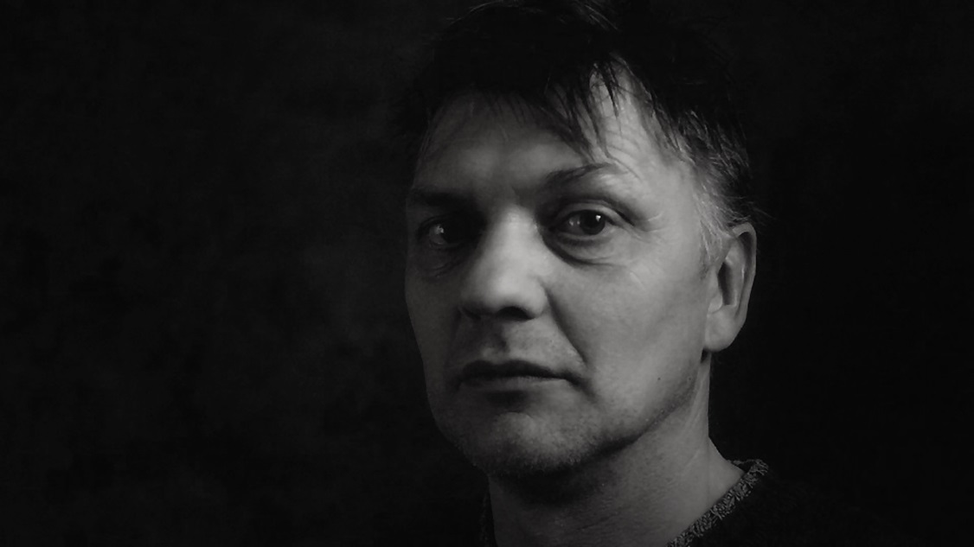
Foto: Ermo Teder
Margus Möll lavastuses „Ristumine peateega“ (lavastaja Tess Pauskar, LendTeater 2016)
www.lendteater.ee https://www.facebook.com/lendteater/ 55602084
ELVA HARRASTUSTEATER
Imre Vallikivi TÄIUSLIK MAAILM
Lavastaja ja kunstnik Imre Vallikivi
Laval Imre Vallikivi

Lavastus põhineb Imre Vallikivi enda lühilool „Täiuslik maailm“ ning on inimese eksistentsi vaagiv ulmesugemetega monolugu.

Imre Vallikivi on Elva Harrastusteatris kaasa teinud juba alates 2009. aastast (tema esimene lavastus, milles mängis, oli „Vabrikutüdrukud“). Lisaks on ta jõudnud ka teistes truppides (Kambja näiteringis „Püünelind“) mängida ning praegu teeb kaasa ka LendTeatri peatselt valmivas lavastuses „Abstinent“.
Imre kirjutab luuletusi - äsja ilmus tal oma luuleraamat „Ingli test“ ja nende luuletustega on ta esinenud ka LendTeatri laval – ning huvitub ka fotograafiast.
Ametilt on Imre keemik ühes Tartu väikefirmas.

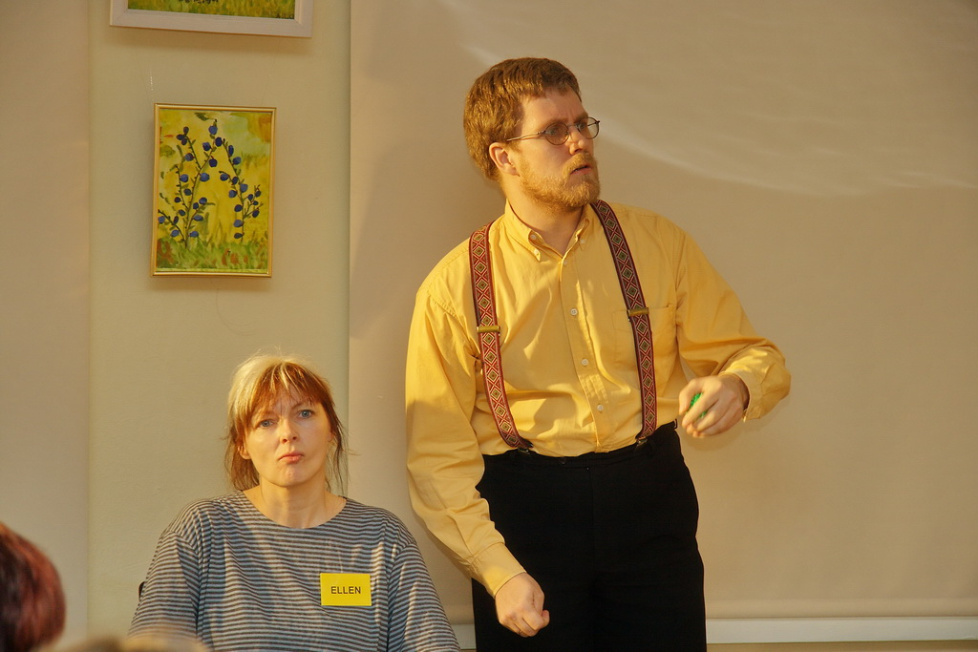
Foto: Kayvo Kroon
Imre Vallikivi lavastuses „Vabrikutüdrukud“ (lavastaja Raivo Adlas, Elva Harrastusteater 2009), pildil koos Aire Pajur’ig

TIIA LINNARD
AGITBRIGAADI EESKAVA „PILV PÜKSTES“
Autor ja lavastaja Tiia Linnard
Laval Tiia Linnard

Tiia Linnard elulises lühilavastuses, mis on kirjutatud kümnele kohustuslikule sõnale: revolutsioon, Smolnõi, kolhoos, kapitalist, viisaastak, tehas, pioneer, NKVD, talupoeg, kommunist.
Etendus sai 2016.a. suvel Kuhjavere külateatrite festivalil eripreemia üllatajana omanäolise teema käsitluse eest, tuues esile vaatenurki nõukogude naise elust.

Tiia Linnard töötab ajakirjanikuna ajalehes „Põhjarannik“.
Põhjarannik (PR) ja Severnoje Poberežje on 1990. aastast Kirde-Eestis kahes keeles ilmuv päevaleht, mille toimetus asub Kohtla-Järvel.

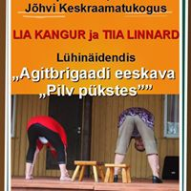

Põltsamaa Teater ELLUNÄOD, Suure-Jaani Kultuurimaja näitering TEGELTKAH, Kesk-Eesti Teatritrupp KETT
Patrick Süskind KONTRABASS
Lavastaja Ain Saviauk
Laval Margus Mankin
Patrick Süskindi näidend avab geniaalselt ühe inimlikest sõlmprobleemidest - üksinduse. Eriti sügavalt tajub üksindust kunstnik.
Lugu sellest, kuidas hinge silmapiir tõmbub ahtaks enesenärimiseks. Tasakaalu otsimine eneseteostuse, võimaluste ja võimete vahel. Vahendiks vaid – kontrabass.
On veel armastus ja püüdlus oma armastust kurja maailma eest kaitsta. Jätta märkamata, kuidas võitluses oma õnne eest, vahendid aina julmemaks muutuvad.
Selle näidendi ilmumisest alates on meessoost kontrabassimängijate arv orkestrites märgatavalt vähenenud. Aina enam võime näha erinevate edukate orkestrite ridades kontrabassi mängivaid naisi.
Aga kontrabass ongi ju naiselik pill….
Margus Mankin on harrastusteatrite maastikul tegutsenud juba 21 aastat.
Kalju Komisaarov on öelnud, et Margus Mankin on väga tõsiseltvõetav harrastusnäitleja, ta kombib juba neid piire, mille taga on kutseline teater.
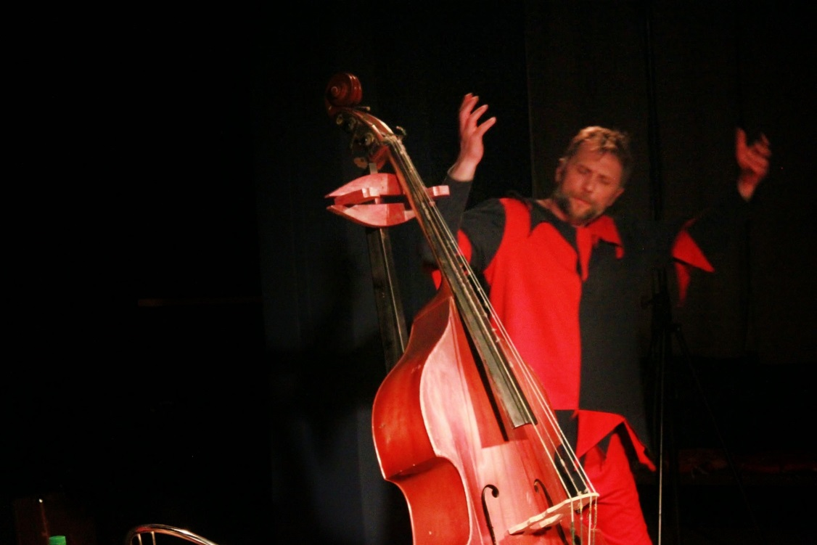
SALME VALLATEATER
Aleksander Stroganov TRIIKIJA
Tõlkinud Ellen Teemus
Lavastaja Maire Sillavee
Laval Ellen Teemus
Valgus ja heli Margus Lepik

A.Stroganovi dramaatiline etüüd „Triikija” on lugu ühe naise elust. Elust , mis on olnud tulvil armastust, usku, lootust ja pettumust. Ühesõnaga – lugu täiesti tavalise naise elust.
Tagasi vaadates olnule on mitu võimalust- kas mäletada ainult head ja halb unustada või püüda ebameeldivaid mälestusi nagu kortsunud pesu siledaks triikida...kuigi – kohvris lähevad asjad ju nagunii jälle kortsu...

Salme Vallateater osales ka 2013.a.Monomaanial ning toona pälvis „Parima naismonomaani“ tiitli ja publiku lemmiku tiitli saarlanna Marika Paas.
Ellen Teemus osales Monomaanial 2013.a. nii näitlejana kui lavastajana.
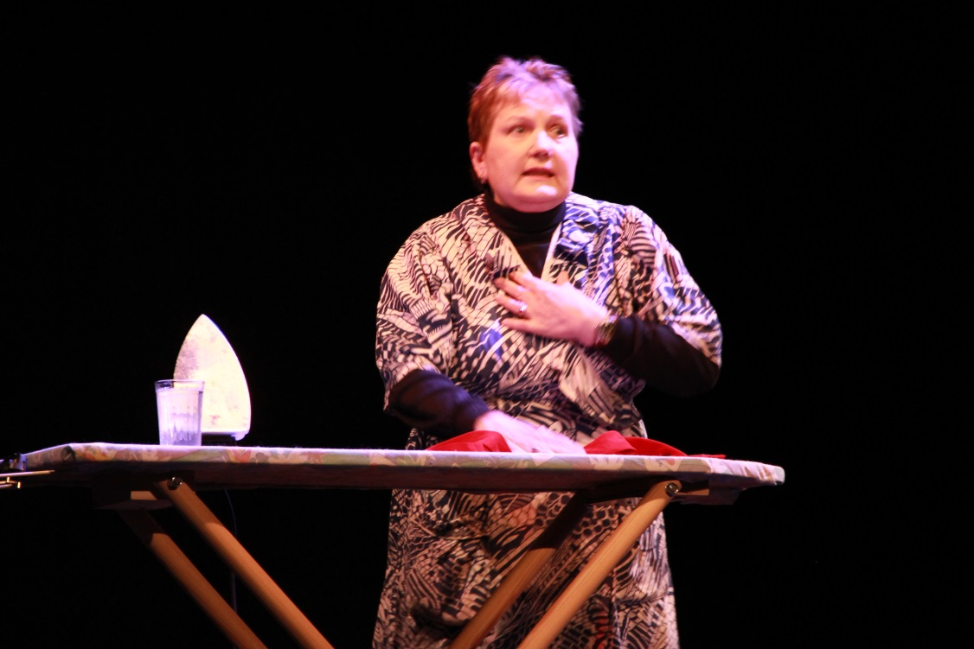Foto: erakogu
Ellen Teemus lavastuses „Triikija“ (lavastaja Maire Sillavee, Salme Vallateater 2016)
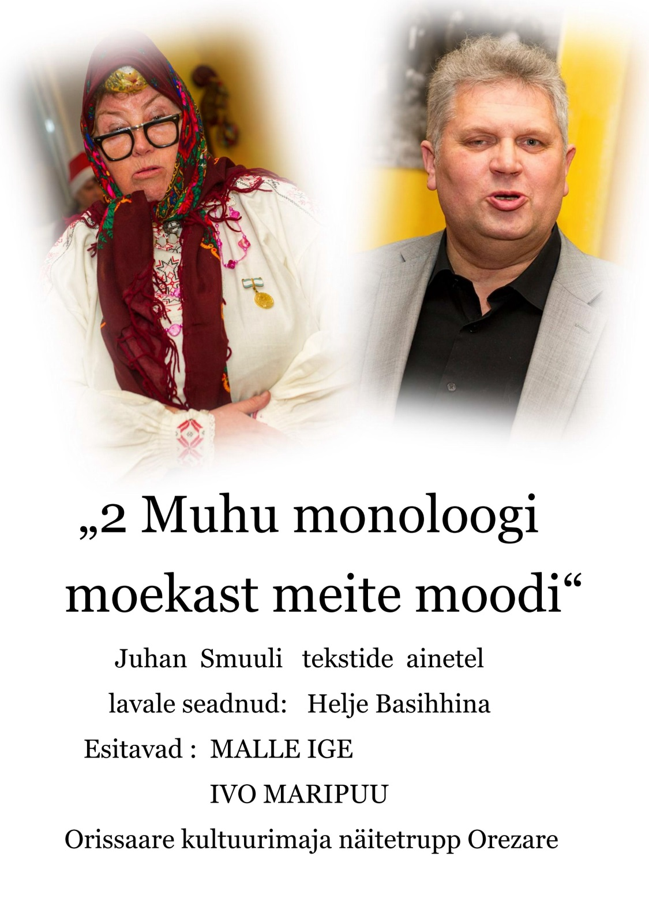
VILDE TEATER
Samuel Beckett KRAPPI VIIMANE LINT
Lavastajad Peeter Kollom / Janno Puusepp
Laval Rein Annuk
Rein Annuki mängitud monolavastuses „Krappi viimane lint“ koorub absurd välja juba Samuel Becketti loost, kus nimitegelane, kuulates vanu lindistusi, satub pahuksisse oma minapildiga, kuna tema väärtushinnangud on teisenenud. Krapp kuulab magnetofonilindilt oma häält, kerides kettaid taas ja taas tagasi, analüüsides oma mälestusi mitme kandi pealt. Aastate eest toimunu saab uue hinnangu, teise värvingu; mälugi on valikuline.
Oma näitlejakarjääri kohta ütleb Annuk, et see on Tabivere harrastusteatriga sama mõõtu ehk kahekümne aastane. Ta jäi omal ajal lavastajatele silma just Tabivere trupiga festivalidel osaledes ning on nüüdseks juba aastaid täieõiguslik vildekas, kes on praegu üks Vilde Teatri kandvamaid jõude.
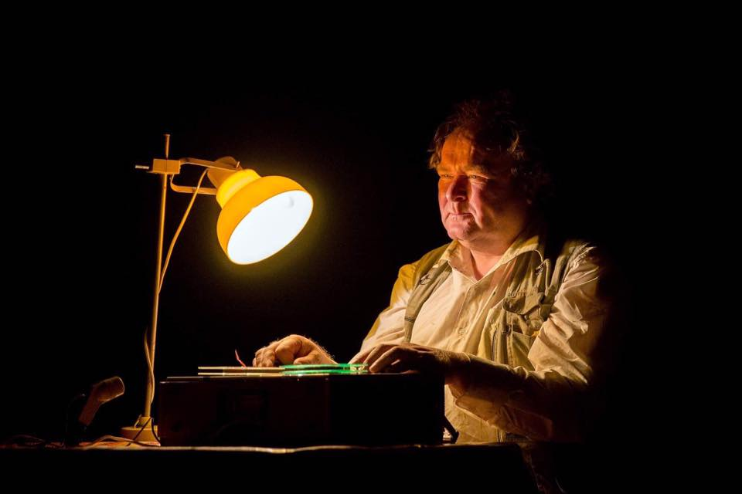
Foto: internet - Rein Annuk lavastuses „Krappi viimane lint“
TABIVERE HARRASTUSTEATER
Nell Dunn VÄHILOOD
Lavastaja Esta Sokk
Mängivad: Katrin Sokk, Helgi Herman ja Esta Sokk
Muusika Feliks Herman
Heli Siim Heinoja
Tõsielul põhinev lavalugu on tehtud inglise kirjaniku Nell Dunni „Jutud vähist“ ainetel.Omavahel põimuvad läbi kolme peategelase lood: rinnavähki põdenud ja sellest paranenud Sharon, vähihaige Clare, kes pole veel sellest haigusest vabanenud, ja Mary, kelle teismeline tütar on surnud vähki.
See on soe ja südamlik lavalugu, kus patsiendi silmade läbi kõneldakse vähihaige reaalsetest probleemidest, hirmudest, lootusest, armastusest.
Lavastus valmis Ida-Tallinna Keskhaigla tellimusel ja koostöös ning teravdatud vaatluse all on just vähihaigusega kokku puutuva inimese ootused koostööle ja suhtlusele tervishoiutöötajatega.
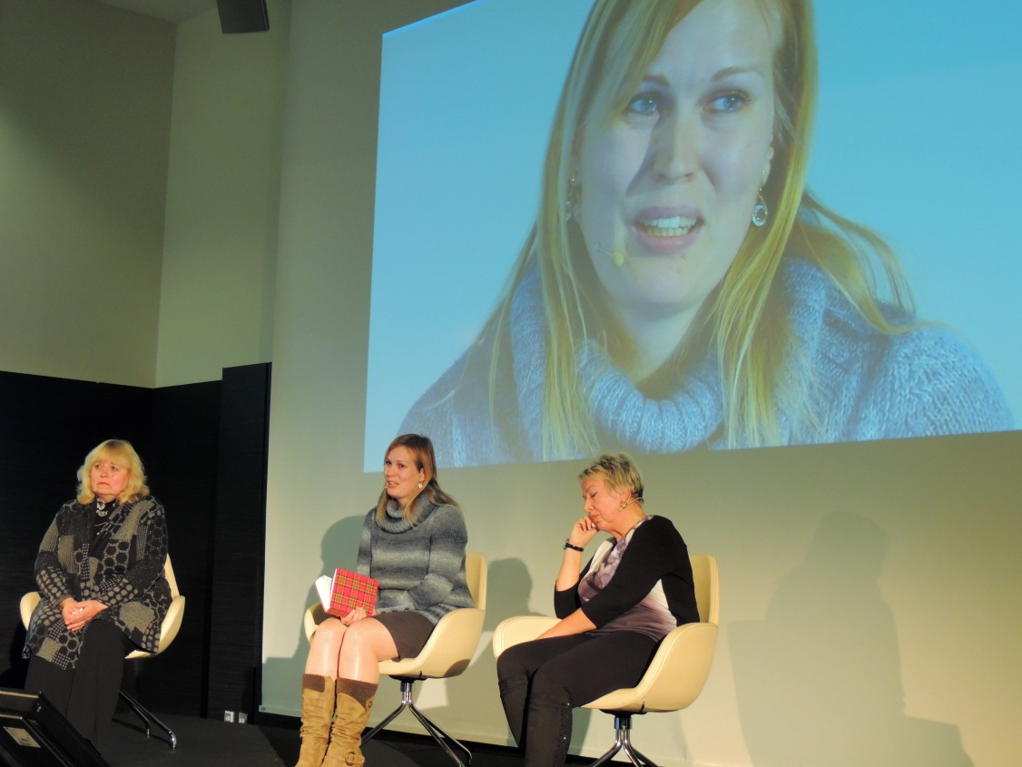
Foto: erakogu - „Vähilood“ (vasakult Esta Sokk, Katrin Sokk, Helgi Herman)
SALME TEATER
POLKOVNIKU LESK ehk KÕRGELT KUKKUMINE
Autor Juhan Smuul
Lavastaja Aime Lutsar, Kristjan Arunurm
Laval Inge Kaseleht

Näidend põhineb polkovniku lese monoloogil ühel õhtusöögil, kus viibivad ka tema lähedased. Polkovniku lesk on võimukas daam, ta ei lase enda jutule vahele segada. Ta teab ja tunneb oma õigusi nõukogude haigena, polkovniku haige lesena. See fakt, et ta on kadunud polkovniku lesk, ei jää tal mainimata mitte kellelegi. Läbiv teema lese monoloogis on tõestamine, justkui arstid ei teaks midagi, et nad on jultunud joodikud ja altkäemaksuvõtjad, kui ei lase nõukogude lugupeetud polkovniku lesel endale ise meelepärane diagnoos, ravi ja medikamendid määrata. Endale meelepäraste haiguste väljakauplemine on ajanud hulluks kõik arstid, kelle visiidil lesk on käinud.
Inge Kaseleht on Salme Teatri staažikas näitleja – teatris kaasa löönud alates 2000.aastast.
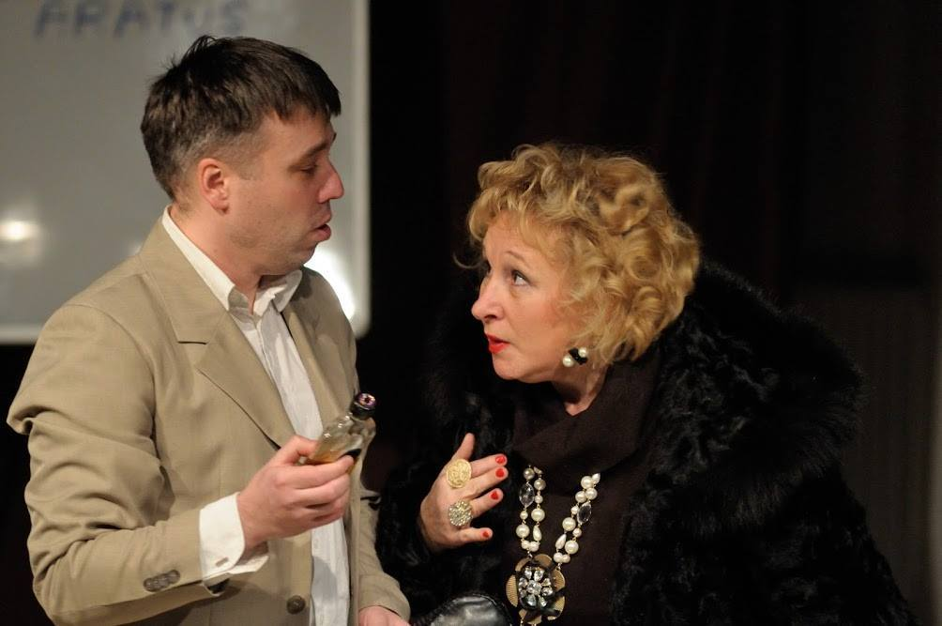Foto: internet
JABLOKO
Aleksandr Stroganov GLADILŠTŠITSA
Lavastaja: Olga Žulai
Laval: Jelena Mašina
Helisaade: Diana Smirnova, valgus: Jekaterina Mašina
Rakvere linna Noorteteater „Jabloko“ tegutseb üle kümne aasta ja on esindanud Eestit rahvusvahelistel festivalidel Saksamaal, Venemaal, Valgevenes, Lätis, Leedus ja Eestis. Näitlejanna Jelena Mašina ja lavastaja Olga Žulai ehitavad monoloogi üles meisterlikkuse, metafooride ja jäljendamatu irooniaga. Lootus, ootus, armukadedus, valu ja pettumus – kõike seda õigustab triikija sügava armastuse ja kahjutundega mehe vastu. Naisnäitleja Jelena Mašina on kahel korral autasustatud „Žanna“ rolli eest preemiatega „Parima naisrolli eest“ ning „Meheliku naiselikkuse eest“.
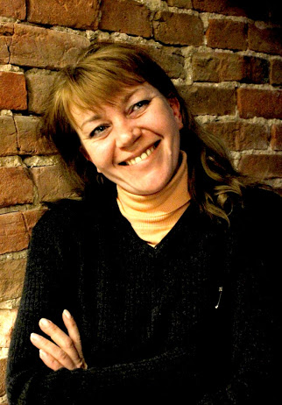
Foto teatri kodulehelt - Jelena Mašina
RAKVERE KaRakTer

KENA KEIK – MIKS OTSAST ALATA
Lavastaja Kaido Kivi
Laval Liivi Tuga

Lavastus vaeb elu Eestimaal ja nn. pannkoogi-vanaemade viimast põlvkonda ning probleemi, et kui igasugused vallutajad ja sisseimbujad ei ole pea tuhande aasta jooksul meie maaelu ja keelt suutnud välja suretada, nüüd siis said omad inimesed paarikümne aastaga sellega praktiliselt ühele poole.
Lavastaja Kaido Kivi:
„Vaatamata sellele, et söögiraha jääb terveks kuuks kätte kuuekümne euro ringis ja hambaarsti juurde mineku soov tundub valitsuse ning jumala teotusena, on meie seas veel liikvel neid tõelisi pannkoogi-vanaemasid, keda ei murra absoluutselt mitte miski, sest neis lihtsalt on seda lõputut ja väärikat paindlikkust.“
Foto: Tarmo Truss
Liivi Tuga (Rakvere KaRakTer)
KRISTIINA LÕHMUS
Aleksandr Puškin TSAAR SALTAAN
Lavastaja ja esitaja Kristiina Lõhmus
Kunstiline kujundus ja valgus Margus Möll
Kristiina Lõhmus: „Seda Puškini värssmuinasjuttu teavad need, kes on lapsepõlves kirglikult vene multifilme vaadanud, kellel lapsepõlves oli kodus imeliste piltidega Puškini muinasjuturaamat, kus oli ahhetavalt ilus tsaaritütar, kel kuusirp palmikus ja täht laubal kiirgamas. Peale etendust on alati rõõm kuulata inimeste pajatusi seoses “Tsaar Saltaaniga” - lugu imedest, riugastest, andestusest ja suurest õnnest köidab kõiki.“

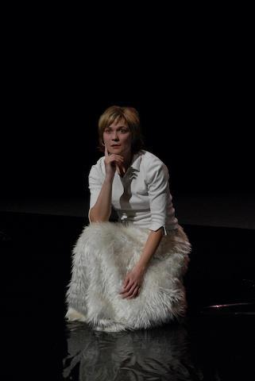

Foto: erakogu – hetk lavastusest „Tunnel“ (TRET)

PROJEKT AR

ELU PÄRAST ...

Autor Annely Kallo
Lavastaja Rene Tammleht
Laval Rene Tammleht

Tallinna Tehnikakooli ajalooõpetaja ja kooliteatri juhendaja Annely Kallo poolt kirja pandud monoetenduse "Elu pärast.." Mattias Nõmme rolli eest sai Rene Tammleht Kanutiaia Kann 2016 parima meesnäitleja eripreemia.
See on tagasivaade elatud elule kusagilt teispoolsusest, andmaks hinnagut, kas see elu on elatud hästi või mitte. Lava, mis viib vaataja ühekorraga nii Peterburi vanalinna kui Metsakalmistu kõrgete puude alla, psühhoneuroloogiahaiglast luksusliku eramajani Viimsis. Üks elu, palju valikuid – muusik, helilooja ja õppejõud Mattias Nõmm andmas oma viimast etteastet. "Minu lava, minu kontsert, minu elu ja sina… üks paljude seast..ainus paljude seast." sõnab Mattias talle lõpus pimedusest või hoopiski valgusest vastutulnule.

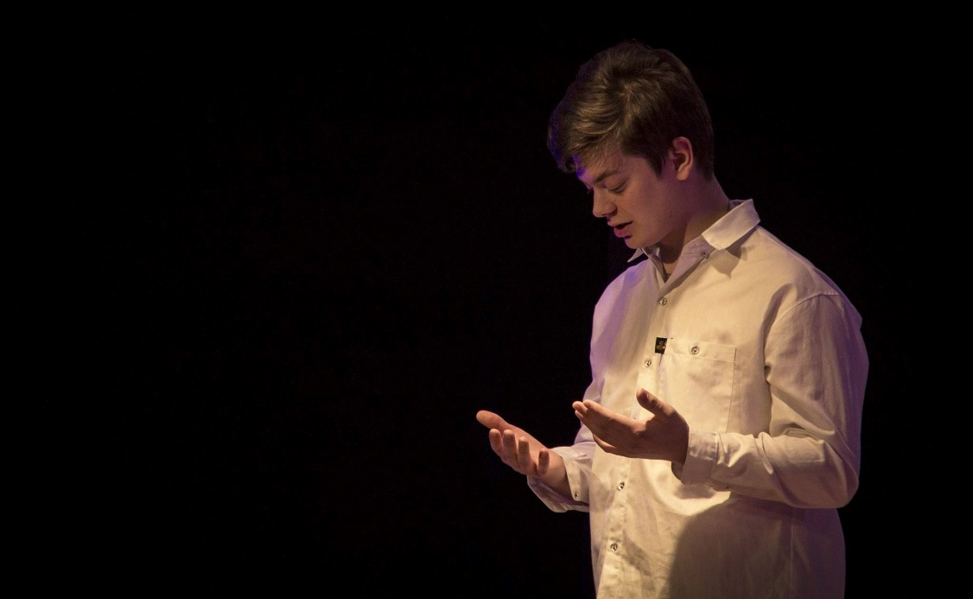
Foto: Facebook

ROELA näitetrupp „KARTOFFEL“

Dokumentaalnäidend MÄLU
Lavastaja Urmas Lindlo
Laval Reinis Aal, Rainis Aal, Mare Hirtentreu, Silva Eigi, Katrin Põllu, Urmas Lindlo
Heli, valgus ja fotod: Jüri Kormik
Värsid: Mare Hirtentreu ja Urmas Lindlo

Roela näitetrupp „Kartoffel“ tuli kokku 26. veebruaril 2014. Trupi juhendab Urmas Lindlo.
„Mälu“- üks mälukild ja viis hingekildu inimestest meie ümber. Hingekildudena tulevad lavale meie kodukohale tähtsad inimesed Aino Kuusemets, Helgi Moor, Alma Allika, Eduard ja Lydia koos mälukillu Matti Meredega.
Mälestused on kokku kogunud Roela kooliõpilased 30 aasta jooksul ja nende koduurimistööde ainetel on lavale toonud hinge- ja mälukillud Urmas Lindlo koos konsultantide Maret Tralla ja Kärt Põlluga.
Kõik põlvkonnad ei saa ja ei tohigi saada suureks ühtemoodi. Muidu oleks see paigalseismine. Elu peab minema edasi. Samas ei tohi me unustada oma juuri ja seda, kuidas elasid meie vanemad ja vanavanemad.
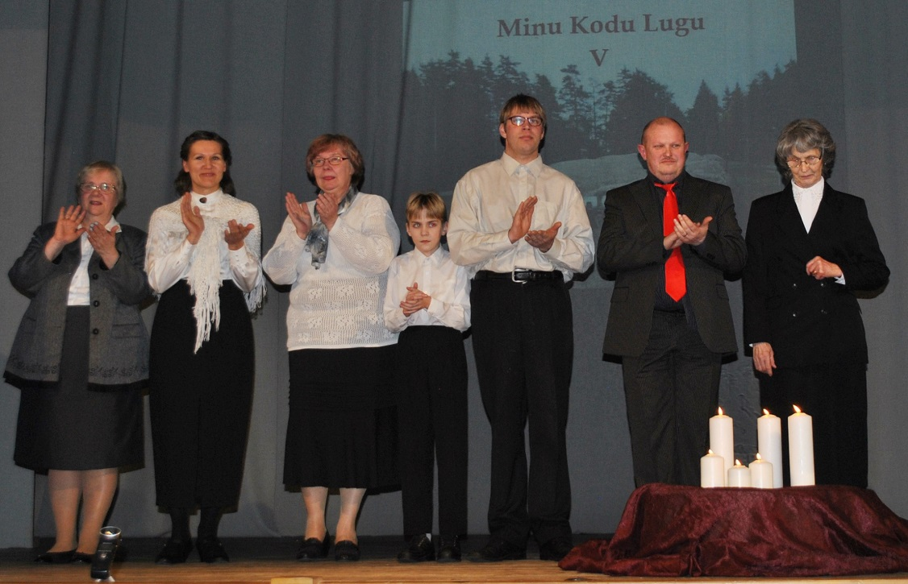Foto: erakogu
Trupp KUU RIST

KUI SULLE MIND ENAM EI OLE

Autor ja lavastaja Mattias Reinula
Laval Mattias Reinula

Lavastus "Kui sulle mind enam ei ole" räägib teadmatusest, sõprusest ja vihast. Mattias leiab ennast äkitselt kinnisest ruumist. Lisaks temale on ruumis veel mõningad asjad ja raamat, mille ülesandeid täites poiss ruumist pääsema peaks.
Kas Mattias peaks järgima ettekirjutatud tavasid, et ruumist pääseda? Või oleks ehk olulisem kuulata oma sõpra?

Mattias Reinula võitis 2016.aastal Tartu koolide näitemängupäevadel parima meesnäitleja tiitli ning sai eripreemia algupärase tragikomöödia eest.

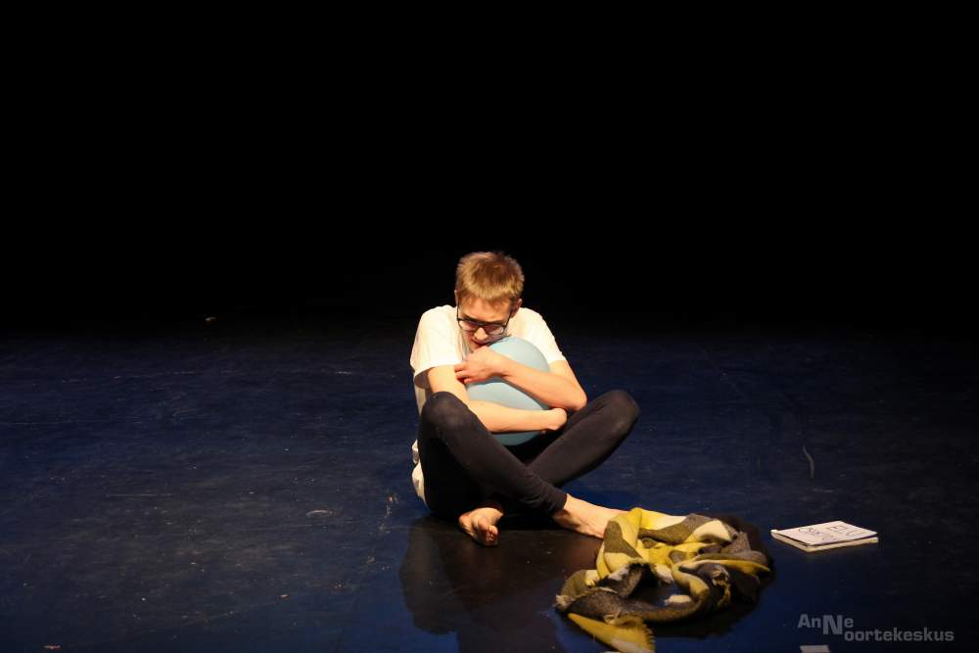

Foto: internet, foto pärineb Tartu koolide näitemängupäevadelt 2016 ning on tehtud Anne Noortekeskuse fotoringi liikme poolt

